Verkeersbesluit N446 opheffen fietsoversteek
PZH- 2022-798022578/ DOS-2021-0008455
Inleiding
In november 2019 en april 2020 hebben de gemeenteraden van Leiden respectievelijk Leiderdorp het geactualiseerd Kaderbesluit voor de Leidse Ring Noord (verder LRN) vastgesteld en in november 2021 hebben zij het uitvoeringsbesluit vastgesteld. Het doel van het project LRN is om de doorstroming en betrouwbaarheid van de weg aan de noordzijde van de Leidse Ring te verbeteren en de huidige en toekomstige knelpunten in de doorstroming op te lossen.
Een maatregel binnen project LRN is het opheffen van de fietsoversteek bij de (turbo)rotonde Oude Spoorbaan – Leidseweg - N445 – N446 (gemeente Leiderdorp). Deze fietsoversteek is in een onderzoek (FietsknelpuntenPZH-projectfiches-def.pdf, Ligtermoet en Partners, 2015) aangemerkt als de meest verkeersonveilige oversteek van de provincie Zuid-Holland. Hierbij komen de fietsoversteken op de tak Oude Spoorbaan en de tak N446 te vervallen (zie figuur 1). Eveneens komt de fietsoversteek bij de bypass van de Oude Spoorbaan naar de N446 te vervallen. Voor deze maatregel dient een verkeersbesluit te worden opgesteld.
Aangezien de provincie Zuid-Holland wegbeheerder is van de (turbo)rotonde dient op grond van de wegenverkeerswet artikel 18 lid 1 b Gedeputeerde Staten het verkeersbesluit te nemen dat de fietsoversteken opheft (verwijderen markering (haaientanden) en bebording). De bypass is niet in beheer van de provincie Zuid-Holland, waardoor deze opheffing van de fietsoversteek geregeld dient te worden door de gemeente Leiderdorp.

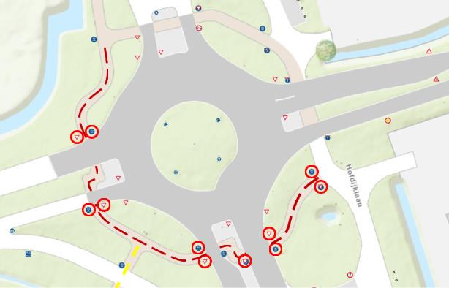
Figuur 1 , Op te heffen fietsinfrastructuur ( rode strepen) en verkeersborden (rode cirkels) . Gemeente Leiderdorp heft fietsoversteek over bypass op (gele strepen).
Bevoegdheid
Gedeputeerde Staten van Zuid-Holland hebben de bevoegdheid om op grond van artikel 18, eerste lid, sub b van de Wegenverkeerswet 1994 (WVW) en artikel 12 van het Besluit administratieve bepalingen inzake het wegverkeer (BABW) verkeersbesluiten te nemen voor wegen die bij haar in beheer zijn. Krachtens het ambtelijk mandaatbesluit voor de provinciale organisatie 2021, is deze bevoegdheid door Gedeputeerde Staten van Zuid-Holland gemandateerd aan het hoofd van de eenheid Advies Beheer Assets.

Overwegingen ten aanzien van het besluit
Krachtens artikel 15, eerste lid, van de WVW dient er een verkeersbesluit te worden genomen voor de plaatsing of verwijdering van de in artikel 12 van het BABW inzake het wegverkeer opgenomen verkeerstekens, evenals voor onderborden voor zover daardoor een gebod of verbod ontstaat of wordt gewijzigd.

Motivering
Uit het oogpunt van (zoals genoemd in artikel 2 lid 1 van de WVW):
- het verzekeren van de veiligheid op de weg;
- het beschermen van weggebruikers en passagiers;
- het in stand houden van de weg en het waarborgen van de bruikbaarheid daarvan;
is het gewenst om dit verkeersbesluit te nemen.

Belangenafweging
Bij de rotonde Oude Spoorbaan – Leidseweg – N445 – N446 (gemeente Leiderdorp) komen de fietsoversteken op de tak Oude Spoorbaan en de tak N446 te vervallen. Dit (brom)fietsverkeer krijgt via de nieuwe tunnel bij de rotonde Oude Spoorbaan – Schildwacht een nieuwe route. Door het opheffen van deze fietsoversteken en het realiseren van de ongelijkvloerse (brom)fietstunnel worden de verkeersveiligheid (Deze fietsoversteek is in een onderzoek (2015) aangemerkt als meest verkeersonveilige oversteek van de provincie Zuid-Holland), fietscomfort en doorstroming op de route LRN verbeterd. Hierdoor wordt ook de bruikbaarheid van de weg verbeterd. Alles tegen elkaar afgewogen zijn de te nemen maatregelen dus in ieders belang.

Overleg
Overeenkomstig artikel 24 van het BABW is er overleg gepleegd met de korpschef. Deze heeft ingestemd met de maatregel(en).
Besluit
Gedeputeerde Staten van Zuid-Holland, gelet op het voorgaande besluiten:
Alle eerder genomen verkeersbesluiten in te trekken die strijdig of gelijk zijn met de hieronder beschreven verkeersmaatregelen die betrekking hebben op het instellen c.q. aanwijzen van verkeersmaatregelen aan desbetreffende wegen of weggedeelten opgenomen in dit besluit;
Voor de in de gemeente Leiderdorp buiten de bebouwde kom gelegen (turbo)rotonde Oude Spoorbaan – Leidseweg - N445 – N446 de volgende maatregelen vast te stellen:
Door opheffen van borden B6 uit bijlage I van het RVV en het opheffen van haaientanden op het (brom-)fietspad, zoals bedoeld in artikel 80 van het RVV. Deze borden zijn overbodig geworden door het opheffen van de fietsoversteken.
Door opheffen van borden G12a uit bijlage I van het RVV. Deze borden zijn overbodig geworden door het opheffen van het verplicht (brom-)fietspad.
Door opheffen van borden G12b uit bijlage I van het RVV. Deze borden zijn overbodig geworden door het opheffen van het verplicht (brom-)fietspad.
Te bepalen dat dit besluit in werking treedt met ingang van de dag na publicatie in de Staatscourant;
Bezwaar en voorlopige voorziening
Tegen dit besluit kunnen belanghebbenden ingevolge artikel 7:1 van de Algemene wet bestuursrecht (Awb) bij ons een gemotiveerd bezwaarschrift indienen. Dit bezwaarschrift moet binnen zes weken na de dag van bekendmaking van dit besluit, onder vermelding van “Awb-Bezwaar” in de linkerbovenhoek van enveloppe en bezwaarschrift. Het bezwaar moet worden gericht aan: Gedeputeerde Staten van Zuid-Holland, t.a.v. het Awb-secretariaat, Postbus 90602, 2509 LP Den Haag.
Krachtens artikel 6:16 van de Awb schorst het bezwaar de werking van dit besluit niet. Gelet hierop kan – als tegen dit besluit bezwaar wordt gemaakt – ingevolge artikel 8:81 van de Awb bij de voorzieningenrechter van de Rechtbank Den Haag, sector Bestuursrecht, Postbus 20302, 2500 EH Den Haag (bezoekadres: Prins Clauslaan 60 te Den Haag), een verzoek tot het treffen van een voorlopige voorziening worden ingediend. Voor het verzoek zal griffierecht worden geheven.
Wij verzoeken u een kopie van dit verzoek om een voorlopige voorziening toe te zenden aan: Gedeputeerde Staten van Zuid-Holland, Postbus 90602, 2509 LP Den Haag.

Gedeputeerde Staten van Zuid-Holland

